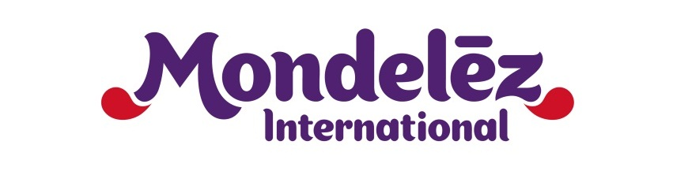

Warszawa, Maj 2016

**Weź belVitę na majówkę!**

**Maj jest jednym z najbardziej wyczekiwanych miesięcy w roku. Z jednej strony spragnieni wiosny wyczekujemy chwil, kiedy natura budzi się do życia, z drugiej, to nasze małe preludium przed latem i długimi wakacyjnymi urlopami. Jak co roku, kiedy zbliża się maj, zastanawiamy się jak spędzimy dni wolne od pracy i obowiązków. Snujemy plany weekendowych wypraw za miasto, leniuchowania w ogrodzie czy wspólnych wycieczek rowerowych. Aby pozytywna energia nie opuszczała nas w te wyjątkowe dni, warto zadbać o dobre samopoczucie od pierwszych porannych godzin, a nic nie nastroi nas na cały dzień tak dobrze, jak pyszne i zbilansowane śniadanie.**

Niezależnie od tego czy wyjeżdżasz na egzotyczne wyspy, planujesz codzienne wycieczki za miasto, czy stawiasz na wiosnę w mieście, ważne że o Twoim pozytywnym nastawieniu   
w majowe dni zadecydują pierwsze poranne godziny. By nie wstawać lewą nogą, warto zacząć od czegoś, co nie tylko zachęci nas do wczesnej pobudki, ale i doda nam energii na kolejne godziny. Nic nie nastroi nas tak dobrze, jak pyszne i pożywne śniadanie. Ciepłe poranki dodatkowo sprzyjają temu, by spędzić śniadanie inaczej niż zwykle. Zabierz więc swoich bliskich, koce i kosz z belVitą, a następnie w prosty sposób przygotuj zbilansowane śniadanie na trawie. Odpowiednio dobrane i pyszne składniki sprawią, że energia i dobry nastrój nie opuszczą Was przez wiele następnych godzin.

**Czym jest zbilansowane śniadanie?**

To odpowiednio skomponowany zestaw produktów, które dostarczą organizmowi wszystkich niezbędnych wartości odżywczych. Wystarczy, że połączysz wielozbożowe ciastka belVita (źródło węglowodanów i błonnika) z produktem mlecznym (białko i wapń), ulubionym owocem (minerały i witaminy) oraz ciepłym napojem i w pełni zbilansowane śniadanie gotowe. Teraz wystarczy tylko koc, piknikowy kosz i towarzystwo najbliższych, a nasze śniadanie będzie jak z bajki.

**Dlaczego belVita?**

• Bo jej receptura jest wyjątkowa: produkt zawiera pełne ziarno przynajmniej

5 rodzajów zbóż. Jest źródłem witamin, składników mineralnych i błonnika.

• Bo jest smaczna: belVita jest dostępna w wielu pysznych smakach,

między innymi: Musli z Owocami, Zboża z Mlekiem, Kakaowe, Orzechy + Czekolada lub Owoce Leśne, Pyszne Nadzienie z Jogurtem Naturalnym

• Bo jest częścią zbilansowanego śniadania i pozwala dobrze zacząć dzień: Ciastka belVita to propozycja zbilansowanego śniadania wraz z porcją owoców, niskotłuszczowym produktem mlecznym oraz ciepłym napojem

• Bo to energia na cały poranek*

*\* Ciastka śniadaniowe belVita mają wysoką zawartość skrobi wolno trawionej, która jest wolno uwalnianym węglowodanem. Spożycie produktów o wysokiej zawartości skrobi wolno trawionej (SDS) podnosi stężenie glukozy we krwi po posiłku w mniejszym stopniu niż spożycie produktów o niskiej zawartości SDS.*

**Ciastka zbożowe belVita zboża + mleko**

Zawierają 69% zbóż, w tym 22% pełnego ziarna. 4 ciastka pokrywają 15% referencyjnych wartości spożycia dla witaminy E, B1, magnezu oraz żelaza.

Cena: ok. 6,99 zł netto

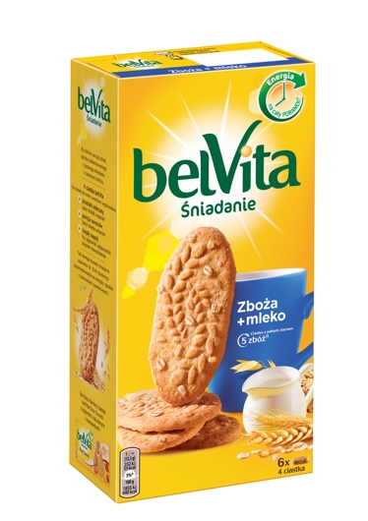

*\* * \**

**Mondelez Polska S.A.**

Mondelez Polska sp. z o.o. jest wiodącą firmą branży spożywczej w Polsce, od 24 lat obecną na naszym rynku.  
  
Bogata oferta firmy obejmuje znane marki kategorii przekąsek, takie jak: czekolady: Milka i Alpen Gold, wafelki Prince Polo, batony 3BIT, ciastka: Milka, OREO, belVita, Petitki, Lubisie, Delicje, San, Łakotki, krakersy TUC oraz cukierki Halls.  
  
Mondelez Polska jest częścią rodziny firm Mondelēz International, Inc. Pod zmienioną nazwą funkcjonuje w Polsce od 29 kwietnia 2013 r. Zatrudnia blisko 3300 pracowników i jest liderem na rynku czekolady i ciastek markowych w Polsce.

Więcej informacji o firmie: [www.enjoymdlz.pl](http://www.enjoymdlz.pl) oraz na http://eu.mondelezinternational.com/

Więcej informacji udziela:

Kornelia Hećman

[kornelia.hecman@big-picture.pl](mailto:kornelia.hecman@big-picture.pl)

507 445 043